Identificazione di una zona italiana

Il Comune desidera identificare la zona/le zone italiane. Negli ultimi 60 anni, l’Inner West e il sobborgo di Leichhardt in particolare, hanno rappresentato il centro simbolico dell’immigrazione italiana a Sydney. La comunità di immigrati italiani ha contribuito a diverse industrie e ha influenzato il carattere del nostro ambiente costruito e della nostra cultura.

Dite la vostra

Aiutateci a determinare l’area geografica giusta.
Vi sono due aree che plasmano l’identità dell’Inner West. Potrebbero entrambe far parte di Little Italy (Piccola Italia)? Dove pensate si trovi il centro di Little Italy? Segnate il punto sulla mappa e condividete il motivo per cui credete che questo posto ne sia il centro.
https://yoursay.innerwest.nsw.gov.au/little-italy-precinct

‘Little Italy’ è il nome adatto?
Gli studiosi di storia e i mezzi di informazione sin dagli anni ’80 fanno riferimento a Leichhardt come a Little Italy. Haberfield è stata chiamata New Little Italy (Nuova piccola Italia). Desideriamo sapere se siete d’accordo di denominare una zona Little Italy e perchè/perchè no.

Interprete
Se avete bisogno di un interprete potete contattarci tramite il Translating and Interpreting Service al numero 131 450. Dovete fornire loro il nostro numero telefonico 02 9392 5842.

Dov’è il centro di Little Italy (Piccola Italia)?
Where is the heart of Little Italy?
1. Contrassegnate sulla mappa sottostante il punto in cui si trova/trovano le zone italiane.
Mark where you think the heart of an Italian precinct/s should be on the map below.
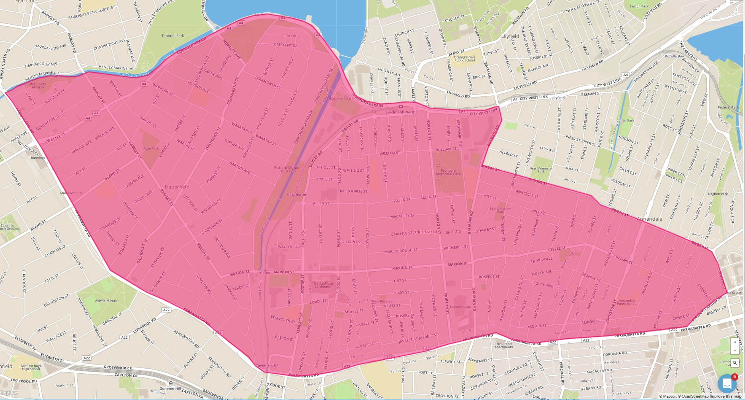
2. Perché avete scelto questo posto? Why did you choose this location?

3. Siete d'accordo con il nome Little Italy? Perchè/perchè no? Do you agree with the name Little Italy? Why/why not?

Su di voi - About you
Come descrivereste il vostro rapporto con la zona? Spuntate tutte le risposte desiderate.
How would you describe your relationship to the area? Tick all that apply.
- Proprietario attività / dipendente  Business owner/ employe  - Ex proprietario / ex dipendente  Former business owner/ former employee  - Dipendente del Consolato italiano  Employee of the Italian Consulate  - Membro della comunità italiana  Member of the Italian community  - Organizzazione comunitaria  Community organisation | - Residente di Leichhardt  Leichhardt resident  - Residente di Haberfield  Haberfield resident  - Altro residente dell’ Inner West  Other Inner West resident  - Ex residente dell’ Inner West  Former Inner West resident  - Altro, specificare.  Other, please specify.
Nome/Name:
Nome dell’azienda/Business name:
Email:
Sobborgo di residenza/Suburb of residence:

